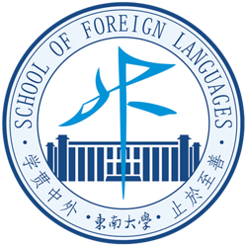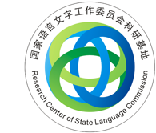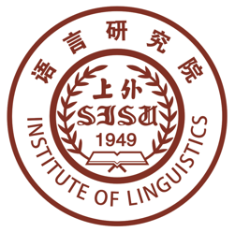

语言与未来学术研讨会 暨 第四届青年学者工作坊

听会邀请

亲爱的参会者 ，

我们热忱邀您参加2017年8月26-27日于南京东南大学举办的“语言与未来”学术研讨会暨第四届青年学者工作坊，聆听各位专家的主旨发言，及与会者的学术简报。

请您尽快将下页所附之参会回执发送到shao@connect.hku.hk以确认您的参会意向。

请注意，您需在到达会场注册时缴纳相应的参会及住宿费用。后续如有通知，将通过电子邮件知会，请您留意。

我们期盼着今年8月在南京与您相聚！

高雪松 博士

香港大学教育学院 副教授

Email: xsgao@hku.hk

Language and Future

Academic Conference and the 4th Emerging Scholars’ Workshop

语言与未来学术研讨会 暨 第四届青年学者工作坊

Reply Slip参会回执

|  |  |  |  |  |  |  |  |  |
| --- | --- | --- | --- | --- | --- | --- | --- | --- |
| No.  序号 | Name  姓名 | Sex  性别 | Affiliation  所在单位 | Position  职位 | Email  电子邮件 | Address  通信地址 | Telephone  联系电话 | Hotel  酒店 |
| 1 |  |  |  |  |  |  |  | Yes/No |
|  |  |  |  |  |  |  |  |  |
|  |  |  |  |  |  |  |  |  |

I will not present my study at the conference于本次会议中，我只听会不发言( YES )

Remarks (if any) 备注 (如有):

Note:

1 We can help with the room reservation in the Jiulonghu Hotel on campus on your behalf. A standard room costs you approximately 360 RMB per night.

2 Please send this reply slip back to us at your earlier convenience (email: shao@connect.hku.hk).

**备注：**

1会务组可为您预订校园内的九龙湖宾馆房间（标间费用约360元/天），每人一间（若需要可选择拼房）,住宿费自理。

2请尽快通过电子邮件形式将回执发至邮箱(email:shao@connect.hku.hk)。